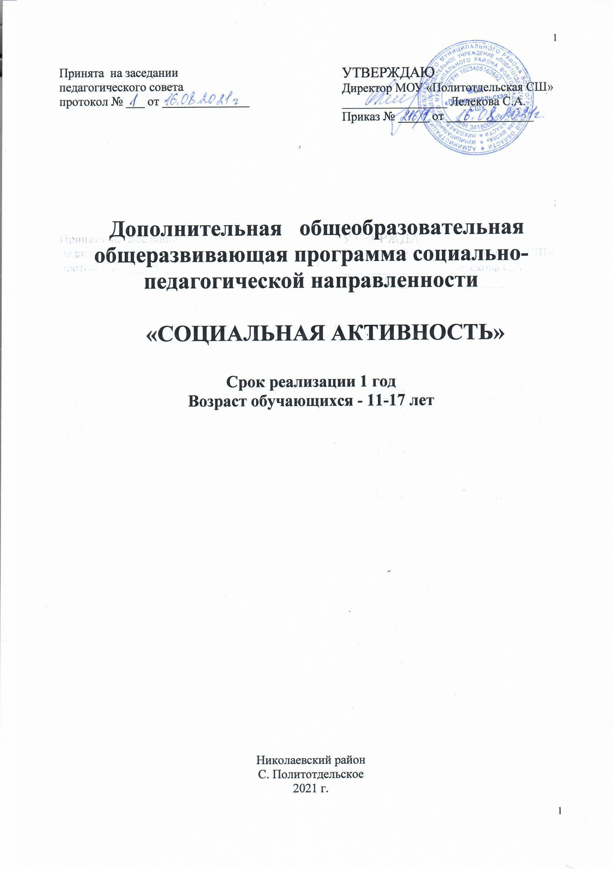

Паспорт программы

Наименование | «Социальная активность»
Тип | Модифицированная
Направленность | Социально-педагогическая
Срок реализации | 1 год
Возраст  обучающихся | 11-18 лет
Дата разработки программы | 2021 год

- Пояснительная записка

Дополнительная общеобразовательная общеразвивающая программа социально-педагогической направленности «Социальная активность» разработана в соответствии с нормативно-правовыми документами:
- Федеральным законом от 29 декабря 2012 года № 273-ФЗ «Об образовании в Российской Федерации»;
- Приказом Министерства образования и науки Российской Федерации от 29 августа 2013 года № 1008 «Об утверждении Порядка организации и осуществления образовательной деятельности по дополнительным общеобразовательным программам»;
- Письмом Министерства образования и науки Российской Федерации от 11 декабря 2006 г. N 06-1844 «О примерных требованиях к программам дополнительного образования детей»;
- Письмом Департамента государственной политики в сфере воспитания детей и молодежи Минобрнауки РФ от 18 ноября 2015 г. №09-3242 "Методические рекомендации по проектированию дополнительных общеразвивающих программ (внеурочная разноуровневые программы)";

Направленность дополнительной общеразвивающей программы «Социальная активность»- социально-педагогическая.

1.1.Отличительные особенности программы
В связи со сложившейся ситуацией в стране, ростом преступности и правонарушений, неумением найти себя в этой жизни, социальной дезадаптацией учащихся в течение последних десяти лет мы можем наблюдать усиление роли образовательных и воспитательный учреждений в решении насущных жизненных проблем ребенка. Среди них большое место занимают проблема установления контакта с другими людьми и проблема приспособления к условиям реальной действительности.
Введение должности социального педагога в школе позволяет расширить рамки взаимодействия с ребенком, так как данный специалист работает с учащимися во внеурочное время, относится к ребенку без оценок, старается раскрыть его внутренний духовный потенциал. При этом специалист использует такие формы работы как тренинг, беседа, игра, групповое занятие. Это говорит о том, что развитие социального интеллекта является важным направлением в работе социального педагога, чему активно способствует программа “Мы вместе”, разработанная в МОУ “Политотдельская СШ». Используя данную программу, педагог работает с классным коллективом, что позволяет педагогу охватить большинство учащихся школы, выявить нуждающихся в индивидуальных консультациях и сформировать группы для проведения тренинга.
Цель программы:
- создание условий для социальной адаптации учащихся через организацию системы дополнительных занятий с классом.
Задачи программы:
- предупреждение возникновения трудных жизненных ситуаций;
- развитие социального интеллекта;
- повышение сплоченности класса и поддержание положительного микроклимата в коллективе;
- определение социально-педагогических условий для позитивного общения в коллективе;
- моделирование жизненных ситуаций, проблемных вопросов в социально-педагогической деятельности учащихся;
- профилактика социальной дезадаптации учащихся.
Функции программы:
- диагностическая (уяснение проблем растущего ребенка в отношениях с микросредой);
- информационно - обобщающая (сбор и анализ полученных данных);
- проектировочно - конструктивная (моделирование ситуаций реальной жизни в социально-педагогической деятельности);
- организационно - преобразовательная (выявление и создание условий для успешной самореализации);
- координационно-коммуникативная (подготовка учащихся к позитивному взаимодействию с окружающими людьми);
Ожидаемые результаты:
- адекватное поведение в различных, жизненных ситуациях;
- предупреждение стрессовых состояний;
- практическое использование навыков конструктивного общения;
- высокий коэффициент индекса групповой сплоченности.
Данная программа универсальна по своей структуре. В зависимости от класса педагог может использовать различные формы работы и использовать большее количество часов, чем предусмотрено учебно-тематическим планированием. В течение всего срока реализации программы учащиеся овладевают комплексом поведенческих навыков, обеспечивающих способность к социально адекватному поведению, позволяющим человеку продуктивно взаимодействовать с окружающими и успешно справляться с требованиями и изменениями повседневной жизни.
Среди навыков, необходимых человеку для успешной самореализации в обществе и адаптированной жизни выделяют:
1) Навыки позитивного и конструктивного отношения к собственной личности.
Эти навыки дают возможность адекватно оценивать себя, свои способности и возможности. Они являются базой для формирования чувства собственного достоинства.
2) Навыки позитивного общения.
Эти навыки помогают устанавливать и поддерживать дружеские взаимоотношения, добрые отношения в семье.
3) Навыки самооценки и понимания других.
Эти навыки помогают правильно вести себя в ситуации общения и взаимодействия с различными людьми.
4) Навыки управления эмоциями и эмоциональными состояниями.
Эти навыки помогают адекватно реагировать на собственные эмоции и эмоции других людей.
5) Навыки адекватного поведения в стрессовых ситуациях.
6) Навыки продуктивного взаимодействия.
Эти навыки позволяют при минимальном количестве эмоциональных затрат достигать в процессе общения значительных результатов.
7) Навыки самостоятельного принятия решений.
Человек, обладающий данным навыком, умеет учитывать различные мнения и прогнозировать то, как его мнения могут менять ситуации и влиять на конкретных людей.
8) Навыки решения проблемных ситуаций.
Владение этим навыком позволяет человеку грамотно и уверенно вести себя в трудных жизненных ситуациях.
9) Навыки работы с информацией.
Эти навыки позволяют человеку свободно и бегло ориентироваться в постоянно меняющейся жизненной ситуации.
10) Навыки творчества.
Эти навыки позволят человеку нестандартно, творчески решать различные задачи в любом виде деятельности, опираясь на свой жизненный опыт и новую информацию, полученную в процессе познавательной деятельности. В данной программе все указанные виды навыков прививаются на различных этапах занятий, начиная с первого класса, так как раннее обучение способствует овладению и развитию способностей, которые могут привести к здоровому образу жизни, позитивным межличностным отношениям и умению нести ответственность за свои действия. Программа рассчитана на учащихся с различной базовой подготовкой и уровнем интеллекта, что позволяет охватить всех учащихся школы.
В реализации программы принимают участие учащиеся с первого по одиннадцатый класс. Занятия проводятся во внеурочное время в течение одного академического часа, педагогом используются комбинированные формы работы: изучение нового материала- его закрепление через участие в социально-педагогических играх и тренингах. После каждого этапа проводится обобщающее занятие, позволяющее учащимся систематизировать и закрепить знания, умения и навыки, полученные на занятиях. Затем проводится адаптационная игра, позволяющая проверить результативность и эффективность применяемых методов работы. В старших классах проводятся деловые игры, конференции, диспуты.
В качестве методов диагностики результатов реализации каждого этапа программы используются различные социально-психолого-педагогические методики, такие как анкетирование, тестирование, сочинение по личным впечатлением, ранжирование знаний, работа с понятийным аппаратом, наблюдение (поведение в импровизированных ситуациях) и т. п.
Учебно-тематический план программы:
Класс | Раздел, количество занятий, контроль | Темы | Кол-во часов
5-6 классы | Ваши права. | 1. Вводное занятие. Правила работы. | 1
5-6 классы | Ваши права. | 2. Знакомство с Конвенцией по правам ребенка. | 2
5-6 классы | Ваши права. | 3. Изучение 1-4 статей КПР. | 1
5-6 классы | Ваши права. | 4. Изучение 5-8 статей КПР. | 1
5-6 классы | Ваши права. | 5. Изучение 9-12 статей КПР. | 1
5-6 классы | Ваши права. | 6. Изучение 13 –16 статей КПР. | 1
5-6 классы | Ваши права. | 7. Изучение 17-20 статей КПР. | 1
5-6 классы | Ваши права. | 8. Изучение 21-24 статей КПР. | 1
5-6 классы | Ваши права. | 9. Изучение 25-27 статей КПР. | 1
5-6 классы | Ваши права. | 10. Изучение 28-30 статей КПР. | 1
5-6 классы | Ваши права. | 11. Устав школы и правила поведения учащихся школы. | 2
5-6 классы | Ваши права. | 12. Что такое нарушение закона? | 2
5-6 классы | Ваши права. | 13. Обзор статей КПР. | 2
5-6 классы | Ваши права. | 14. Игра – викторина “ Знаете ли вы свои права?” | 1
5-6 классы | Ваши права. | 15. Инсценировка сказок. Игра-путешествие. | 1
5-6 классы | Ваши права. | 16. Заключение. Итоговая диагностика. | 1
5-6 классы | Мы живем среди людей. | 17. Общечеловеческие ценности. | 2
5-6 классы | Мы живем среди людей. | 18. Жизнь. | 1
5-6 классы | Мы живем среди людей. | 19. Смерть | 1
5-6 классы | Мы живем среди людей. | 20. Бабушки и дедушки. | 1
5-6 классы | Мы живем среди людей. | 21. Соседи. | 1
5-6 классы | Мы живем среди людей. | 22. Одноклассники | 1
5-6 классы | Мы живем среди людей. | 23. Больные. | 1
5-6 классы | Мы живем среди людей. | 24. Инвалиды. | 1
5-6 классы | Мы живем среди людей. | 25. В мире денег. | 1
5-6 классы | Мы живем среди людей. | 26.Заключительное занятие. | 1
5-6 классы | Мы живем среди людей. | 27. “Дом, в котором мы живем”.  (социально – педагогическая игра) | 1
5-6 классы | Мы живем среди людей. | 28. “Один день без мамы”  (социально – педагогическая игра) | 1
5-6 классы | Мы живем среди людей. | 29. Заключение. Итоговая диагностика. | 1
7-8 классы | Социализация подростков. | 1. Ведение. Понимание как залог эффективного общения. | 2
7-8 классы | Социализация подростков. | 2. Роль телевидения в нашей жизни. | 2
7-8 классы | Социализация подростков. | 3. Роль интернета в нашей жизни. | 2
7-8 классы | Социализация подростков. | 4. Компьютерные игры: за или против? | 2
7-8 классы | Социализация подростков. | 5. Волшебный мир театра… | 2
7-8 классы | Социализация подростков. | 6. Мы идем в магазин. | 2
7-8 классы | Социализация подростков. | 7. Кто изобрел радио? | 2
7-8 классы | Социализация подростков. | 8.Умение противостоять группе. | 2
7-8 классы | Социализация подростков. | 9. Обязанности по дому, итоги. | 2
7-8 классы | Социализация подростков. | 10. “Дом, который строим мы”. | 2
7-8 классы | Социализация подростков. | 11. Заключение. Итоговая диагностика. | 1
7-8 классы | Учимся дружить. | 12. Что значит дружба. | 2
7-8 классы | Учимся дружить. | 13. Конфликты. | 1
7-8 классы | Учимся дружить. | 14. Способы разрешения конфликтов. | 2
7-8 классы | Учимся дружить. | 15. Наш дружный класс. | 1
7-8 классы | Учимся дружить. | 16. О наших именах. | 2
7-8 классы | Учимся дружить. | 17. Коллективный рисунок «Мы в будущем». | 2
7-8 классы | Учимся дружить. | 15. Коммуникативные игры. | 2
7-8 классы | Учимся дружить. | 16. Заключение. Итоговая диагностика. | 1
9 класс | Полезные и вредные привычки. | 1. Полезные и вредные привычки в жизни человека. | 1
9 класс | Полезные и вредные привычки. | 2.Подросток и сигарета. | 2
9 класс | Полезные и вредные привычки. | 3. Губительный зеленый змий. | 2
9 класс | Полезные и вредные привычки. | 4. Мы скажем нет наркотикам. | 2
9 класс | Полезные и вредные привычки. | 5.Режим дня школьника. | 2
9 класс | Полезные и вредные привычки. | 6. В здоровом теле здоровый дух. | 2
9 класс | Полезные и вредные привычки. | 7. В мире увлечений. | 2
9 класс | Полезные и вредные привычки. | 8.Правила дорожного движения. | 2
9 класс | Полезные и вредные привычки. | 9.Наш дом. | 2
9 класс | Полезные и вредные привычки. | 10. “Дайджест шоу”. (социально – педагогическая игра | 2
9 класс | Полезные и вредные привычки. | 11. Заключение. Итоговая диагностика. | 1
9 класс | Волонтерская деятельность как одна из форм социального служения | 12. Понятие социальное служение и социальная работа | 2
9 класс |  | 13.Добровольчество и благотворительность | 2
9 класс |  | 14. Готов ли ты стать волонтером? | 2
9 класс |  | 15. История развития социального служения в России и за рубежом | 2
9 класс |  | 16. «Я могу быть добровольцем!» | 2
9 класс |  | 17. Деловая игра «Волонтером быть почетно» | 1
9 класс |  | 18.Добровольцы | 2
9 класс |  | 19. | 1
10—11 класс | Личность. Семья. Общество. | 1.Кто я? | 1
10—11 класс | Личность. Семья. Общество. | 2.Личность в обществе. | 1
10—11 класс | Личность. Семья. Общество. | 3.Представление о семье. | 1
10—11 класс | Личность. Семья. Общество. | 4.Семья в современном обществе. | 2
10—11 класс | Личность. Семья. Общество. | 5. Выбор профессии - это важно. | 2
10—11 класс | Личность. Семья. Общество. | 6.Психология общения. | 2
10—11 класс | Личность. Семья. Общество. | 7.Жизненные ценности и приоритеты. | 2
10—11 класс | Личность. Семья. Общество. | 8.Проявления дружбы и любви. | 2
10—11 класс | Личность. Семья. Общество. | 9.Взаимоотношения родителей и детей. | 2
10—11 класс | Личность. Семья. Общество. | 10. “На пороге взрослой жизни”. (социально – педагогическая игра) | 1
10—11 класс | Личность. Семья. Общество. | 11. Заключение. Итоговая диагностика. | 1
10—11 класс | “Жить в мире с собой и другими”. | 12.Толерантность - что это? | 1
10—11 класс | “Жить в мире с собой и другими”. | 13.Толерант | 1
10—11 класс | “Жить в мире с собой и другими”. | 14.Толерантная личность. | 2
10—11 класс | “Жить в мире с собой и другими”. | 15. Я и группа. | 2
10—11 класс | “Жить в мире с собой и другими”. | 16. Толерантность к себе и другим. Самопознание. | 2
10—11 класс | “Жить в мире с собой и другими”. | 17.Толерантное общество. | 2
10—11 класс | “Жить в мире с собой и другими”. | 18.Толерантность к другим. | 1
10—11 класс | “Жить в мире с собой и другими”. | 19.Границы толерантности. | 2
10—11 класс | “Жить в мире с собой и другими”. | 20.Терпимость в семье. | 2
10—11 класс | “Жить в мире с собой и другими”. | 21. “Главная ценность в жизни - семья" | 1
10—11 класс | “Жить в мире с собой и другими”. | 22.Заключение. Итоговая диагностика. | 1
Содержание и методическое обеспечение социально-педагогической программы “Социальная активность”.
Программа представлена различными направлениями, составленными в соответствии с возрастными группами и тематическими профилями.
Курс “Ваши права” помогает учащимся узнать свои права, применять и анализировать полученную информацию, проводить параллельные ассоциации нарушения прав в произведениях устного народного творчества, работать со словарем и документами, нормативными актами, результаты эффективности курса выявляются в ходе проведения игры “Знаете ли вы свои права?”
Общая направленность занятий, проводимых в среднем звене – развитие социального интеллекта, знаний об обществе и себе, необходимых для понимания тех социально-культурных требований, которые общество предъявляет к каждому человеку, четко осознающему собственное поведение, анализирующему свои поступки в условиях быстрых социальных изменений. Курс “Мы живем среди людей” направлен на социальную адаптацию учащихся в микросреде, то есть в ближайшем окружении ребенка, которым являются семья, класс, друзья, близкие родственники. Рассматриваются вопросы ценности жизни, неестественности суицида, его запрета, внимательное и теплое отношение к бабушкам и дедушкам, заботливое отношение к инвалидам и болеющим родственникам, умение жить с соседями без ссор и конфликтов, помочь школьникам разобраться в негативном влиянии сплетен и сквернословия на взаимоотношения в классе, умение правильно обращать с деньгами.
Курс “Социализация подростков” направлен на приобщение учащихся к достижениям цивилизаций, помогающим человеку свободно общаться даже на расстоянии и получать удовлетворение от волшебного мира театра и результатов технического прогресса.
Курс “Полезные и вредные привычки” позволит детям сделать правильный выбор и проанализировать влияние негативных привычек, от которых зависит личность. Учащиеся приобретут навыки адекватного поведения в стрессовых ситуациях, решать сложный вопрос выбора в нестандартных, жизненных ситуациях. Альтернативой вредным привычкам предлагается занятие спортом, увлечение любимым делом, участие в жизни семьи, школы и класса. Форма эффективности курса – участие в спортивно – познавательной игре “Вело шоу”, в которой учащиеся применят на практике полученные знания, умения и навыки.
При внедрении курса “Личность. Семья. Общество” учащиеся повторят знания, полученные при изучении курса “Обществоведение”. Познание своей сущности, социализация личности через объяснение социальных ролей и статусов личности, формирование мотивов выбора профессии, представление о современной семье и ее функциях в современном обществе, конструктивное решение конфликтов и получение навыков рефлексивного слушания - вот неполный перечень вопросов, освещаемых в данном курсе.
Курс для старшеклассников способствует межкультурному пониманию и толерантному поведению учащихся в межличностных отношениях, подготовке к семейной жизни.
С учетом санитарно- гигиенических норм в 5-11 –40 минут.
Среди технических средств, используемых на занятиях, применяются аудиозаписи, видеоматериалы к темам “Полезные и вредные привычки”, “В здоровом теле здоровый дух”, “В мире денег”, компьютерные программы с тестами на уровень интеллекта, презентации через Power Point, слайды по темам “Общение”, “Профилактика наркотической зависимости”, “Конфликтная ситуация”.
Дидактические материалы, используемые на занятии, способствуют развитию зрительной, ассоциативной памяти и представлены в виде таблиц, алгоритмов, понятийного словаря, карточек, структурно-логических схем, рисунков, плакатов, фотографий, муляжей (“Первая медицинская помощь”).
Представляемая программа может быть использована классным руководителем в качестве курса по обучению важным жизненным навыкам и проводится с различными коррективами и изменениями в зависимости от особенностей учебного заведения, традиций и знаменательных дат.
Принимая участие в данной программе, учащиеся не только приобретают жизненно важные навыки, но и раскрывают в себе чувство милосердия и эмпатии, о чем свидетельствует самостоятельное участие детей в городских акциях по оказанию помощи детским домам, интернату, больнице, дому престарелых. Педагог создает для учащихся благоприятные условия для успешной самореализации и творческой активности личности, используя внутренние ресурсы ребенка с учетом полученных знаний, умений и навыков. Конструктивные навыки общения, выход из конфликтных ситуаций, развитие социальной восприимчивости, четкое осознание собственной значимости в обществе - вот далеко не полный перечень тех значимых навыков, благодаря которым человек будет осознанно относится к себе, анализировать свои поступки с учетом предъявляемых к ним социально-культурных требований.

